НОВОСТИ САЙТА

Делегация из Лыткарина принимает участие в областном молодежном слете «Я – гражданин Подмосковья»
7 апреля 2017

Делегация из Лыткарина в составе Натальи Федюшиной, Анастасии Докучаевой и Тимура Рузиева принимает участие в Зональном этапе Московского областного молодежного слета «Я гражданин Подмосковья». Проходит форум с 6 по 9 апреля в городе Солнечногорске. Организатором мероприятия выступает Главное управление социальных коммуникаций Московской области.

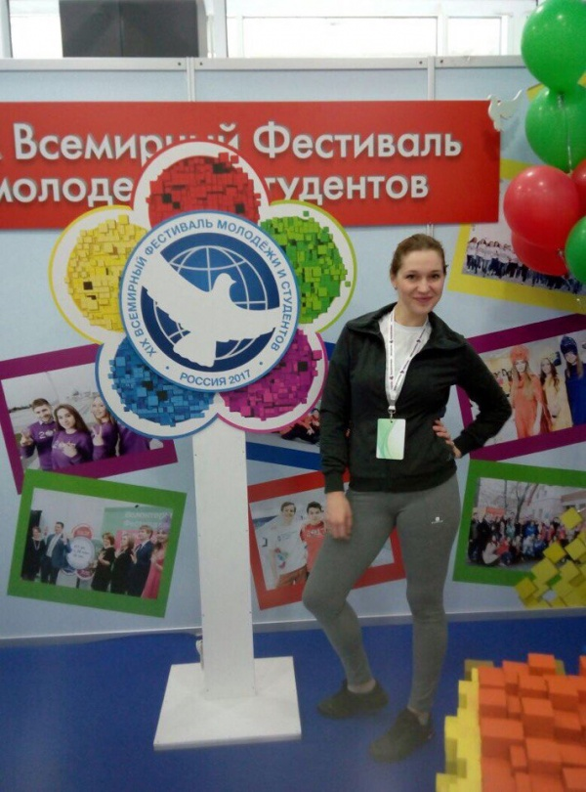

Целью слета является создание комфортных условий для общения с единомышленниками, обсуждение вопросов развития Московской области и реализации творческого потенциала участников. В рамках форума каждому будет дан шанс продемонстрировать свои таланты и проекты, получить общественную и государственную поддержку.
Основными задачами форума являются развитие молодых людей в культурно-творческом аспекте, презентация ресурсов и возможностей Московской области в данном направлении, а также отбор лучших молодежных проектов.
Тематика слета – «Молодежное творчество». Форум стал площадкой для объединения молодежи из разных муниципалитетов, платформой для диалога, сотрудничества и экспериментов между начинающими профессионалами и авторитетными экспертами, представителями творческого бизнес-сообщества, власти, лидерами мнений области. Акцент сделан на развитии практических навыков и неформальном общении: участники смогут посетить лекции, тренинги, мастер-классы и получить поддержку профессионалов в реализации собственных идей.

Новый состав молодежного парламента формируется в Лыткарине
5 апреля 2017
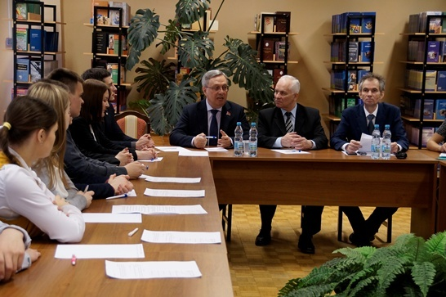
В Лыткаринском промышленно-гуманитарном колледже 4 апреля глава города Лыткарино Евгений Серегин и председатель Совета депутатов Василий Дерябин встретились со студентами первого и второго курсов.
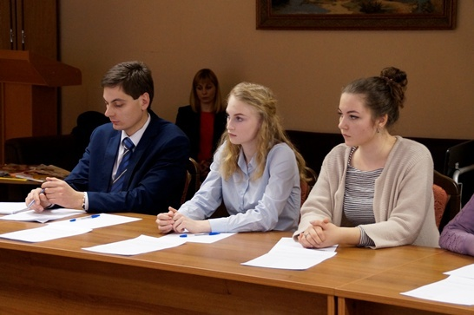
Тема мероприятия – формирование нового состава Молодежного парламента на базе Совета депутатов – нашла живой отклик у студентов, которые активно обсуждали направления досуга и спортивной жизни в городе. Разговор получился интересным, конструктивным. Студенты ознакомились с анкетой по формированию нового состава Молодежного парламента, представители власти ответили на интересующие их вопросы и выразили уверенность в том, что будущее нашего Отечества находится в надежных руках.
Открытие выставки картин "Раскрась свой мир!" состоится в Лыткарине 26 марта
24 марта 2017

26 марта в Доме Культуры «Центр Молодежи» в 14-00 состоится открытие выставки картин «Раскрась свой мир!». Мероприятие будет проходить в рамках акции «С любовью к городу!», которую проводят центр развития семьи «Доверие» и арт-сообщество самодеятельных художников «Солнечный зонтик». На выставке будут представлены картины начинающих авторов, которые совсем недавно открыли в себе тягу к творчеству и начали овладевать живописным мастерством.
Руководителем арт-сообщества «Солнечный зонтик» и координатором выставочной деятельности является Марина Верговская, член Творческого союза профессиональных художников. По ее словам, солнечный колорит, тепло, любовь, добро, а порой и нежность, исходящие из сюжетов картин, являются отражением действительности, пронизанной светом.
Мероприятия в рамках акции «С любовью к городу!» уже проводились в Лыткарине: выставки проходили в городской больнице, в гимназиях №4 и №7, в ДК «Мир» и ТРЦ «Весна». С 26 марта выставка и перфомансы ждут зрителей в ДК «Центр Молодежи». На протяжении трех недель посетители не только смогут посмотреть на картины, но и поучаствовать в коллективном написании картины и быстрых мастер-классах. Даты и время проведения мероприятий будут регулярно появляться в анонсах ДК «Центр Молодежи». На открытии выставки посетители смогут познакомиться с авторами картин и поучаствовать в первом мастер-классе по живописи.

Команда школы № 5 прошла в финал областной военно-патриотической игры
24 марта 2017

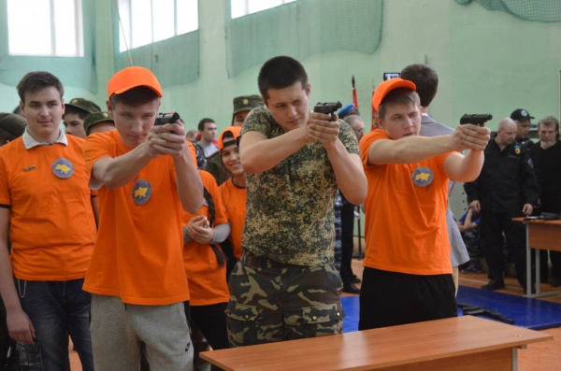
Заключительный восьмой, предфинальный, этап областной игры «Ворошиловский стрелок», которая проводится в рамках популяризации Всероссийского детско-юношеского движения «Юнармия», состоялся 18 марта в Доме детского творчества. Всего на зональный этап игры приехало более 100 юнармейцев в возрасте от 14 до 18 лет.
В соревнованиях приняли участие лыткаринские юнармейцы и представители юнармейских отрядов из других муниципальных образовательных учреждений Московской области – всего
10 команд. Игра была организована Министерством образования Московской области в лице Областного центра развития дополнительного образования и патриотического воспитания детей и молодежи.
«Три лучшие команды будут бороться за главный кубок в соревнованиях, которые состоятся 22 апреля», – сказал заместитель директора по безопасности центра Алексей Сколов. В ходе спортивной игры юнармейцам предстояло пройти несколько этапов, куда входили стрельба из пистолетов и автоматов, прохождение препятствий, викторина на знание оружия и безопасного обращения с ним, сборка и разборка автомата и пистолета, а также многое другое. Оценивали ребят не только на точность выполнения заданий, но и на время. Третье место на восьмом зональном этапе военно-патриотической игры «Ворошиловский стрелок» занял отряд школы № 5 «Боец» из Лыткарино, а второе и первое места – отряды гимназии № 11 и гимназии № 56 из Люберец соответственно. Кроме того, в номинации «Лучший стрелок» победу одержал учащийся 11 класса школы № 5 города Лыткарино Эдуард Скориченко. Наш юнармеец набрал 147 очков, став лучшим стрелком на предфинальном этапе. Завершилось мероприятие праздничным концертом творческих коллективов города.

Лыткаринские каратисты стали победителями и призерами соревнований в Польше

12 марта 2017

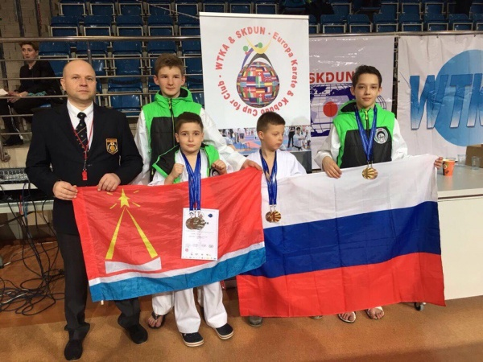
Лыткаринские каратисты стали победителями и призерами международных соревнований, которые проходили в Польше 11 и 12 марта.
В соревнованиях приняли участие 44 клуба из 11 стран. Лыткаринские спортсмены фитнес-клуба «СТЕКС» показали высокие результаты.
Мальчики 7-8 лет: Савин Даниил- золото и серебро в кумитэ
Полянский Егор- золото в абсолютной весовой категории и бронза в весовой категории 55 кг.
Мальчики 8-10 лет: Сафронов Никита- серебро и бронза в ката и серебро в кумитэ.
Юноши 13-14 лет: Машуров Сергей — серебро в весовой категории до 57 кг. В общекомандном зачете с 2 золотыми, 3 серебренными и 2 бронзовыми медалями Лыткаринский клуб занял 12 место из 44 клубов Европы.

Продажа наркотиков через Интернет- сайт пресечена по иску лыткаринской прокуратуры
3 февраля 2017

По иску прокуратуры города Лыткарино суд признал информацию о продаже наркотических средств, курительных смесей и спайсов, размещённую в Интернете, запрещённой к распространению на территории России.
Прокуратурой города Лыткарино проведена проверка по информации ОП по городу Лыткарино МУ МВД России «Люберецкое» о незаконной продаже наркотических средств, курительных смесей и спайсов через сеть «Интернет».
Установлено, что на одном Интернет-сайте, пользователям предлагается возможность приобретения наркотических средств, курительных смесей и спайсов.
В целях исключения доступа граждан к указанному сайту, прокурор города Лыткарино обратился в суд с заявлением о признании размещённой на нём информации запрещённой к распространению на территории Российской Федерации. Решением Лыткаринского городского суда исковые требования прокурора удовлетворены. После вступления в законную силу судебное решение будет направлено для исполнения в Роскомнадзор.
Татьяна ТИХОНОВА, старший помощник прокурора, юрист 2 класса.

Жителей Подмосковья все больше беспокоит влияние интернета на распространение наркотиков

31 января 2017

В Главном управлении региональной безопасности Московской области подводят итоги развития наркоситуации в Подмосковье за 2016 год. Данная работа проводится в соответствии с Указом Президента Российской Федерации от 18 октября 2007 года № 1374 «О дополнительных мерах по противодействию незаконному обороту наркотических средств, психотропных веществ и их прекурсоров».
В настоящий момент осуществляется сбор, обобщение и анализ официальной статистической информации, информационно-аналитических материалов, поступивших от участников мониторинга,
а также материалов комплексного социологического исследования, участниками которого в 2016 году стали более 3 тысяч жителей из 40 муниципальных образований Подмосковья.
Полученные в ходе исследования данные свидетельствуют о том, что проблема развития процесса наркотизации в Московской области в прошлом году являлась крайне актуальной, при этом 5% жителей региона посчитали, что проблема «совсем не распространена».
Как и в 2015 году, основными причинами распространения наркомании, по оценкам респондентов, стали «Моральная деградация общества, вседозволенность» (63%), «Влияние наркобизнеса, доступность наркотиков» (53%), «Неудовлетворенность жизнью»(49%).
При этом присутствовали гендерные различия в отношении причин развития наркоситуации. Так, мужчины чаще обращали внимание на такие показатели, как «Безработица, экономические проблемы» (37% против 28% среди женщин), «плохая работа правоохранительных органов» (37% против 25% среди женщин). Женщины, в свою очередь, больше принимали во внимание такие причины как «излишняя свобода, отсутствие организованного досуга» (41% против 34% у мужчин).
Как и годом ранее, большинство опрошенного населения считает, что легче всего наркотики можно приобрести в ночных клубах (57%), на квартирах (41%), и на дискотеках (43%).
Немаловажным является тот факт, что респонденты стали придавать большее значение влиянию Интернета на распространение наркотиков. В 2014 году об этом говорили 23%, в 2015 – 36%, в 2016 – 38%. Представители младшей возрастной группы (14-17 лет) чаще говорят о том, что наркотики легче приобрести в Интернете (43%). По мнению исследователей, это может быть связано с тем, что подростки много времени проводят за компьютером и встречали рекламу психостимулирующих веществ.
Отметим, что развитие наркотизации в Московском регионе, по сравнению с другими субъектами РФ, имеет свои специфические особенности. Москва и Подмосковье – экономический центр России, здесь сконцентрирован основной финансовый капитал страны, поэтому проблемы, связанные с незаконным оборотом наркотиков, здесь стоят особенно остро.Подробные результаты мониторинга наркоситуации в Московской области будут обнародованы весной этого года.

Воспитанники СДЮШОР из Лыткарина приняли участие в двух Чемпионатах

22 января 2017

21 и 22 января воспитанники Лыткаринской СДЮШОР принимали участие в Чемпионате и Первенстве Московской области по лыжным гонкам среди юношей и девушек памяти ЗМС, ЗТР И. П. Рогожина в Красногорске, а также в Чемпионате и Первенстве Московской области по легкой атлетике в помещении среди юниоров 1998-99 годов рождения в Щёлково.
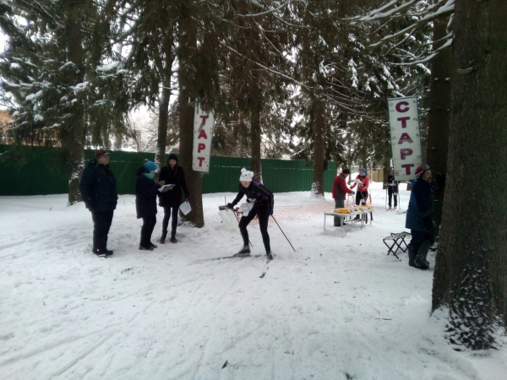
Баскетбольный марафон лыткаринских спортсменов
22 января 2017

Сразу три выездные баскетбольные встречи, участниками которых стали лыткаринские спортсмены, прошли 22 января. Чемпионат Московской области по баскетболу среди мужских команд супер-лиги сезона 2016-2017 гг. состоялся во Фрязино, в Орехово-Зуево прошло Первенство Московской области по баскетболу среди юношеских команд ( с 2001 по 2004 годы рождения) высшей лиги сезона 2016-2017 гг., а в Дзержинском прошло Первенство Московской области по баскетболу среди юношеских команд (с 1999 по 2000 годы рождения) высшей лиги сезона 2016-2017 гг.

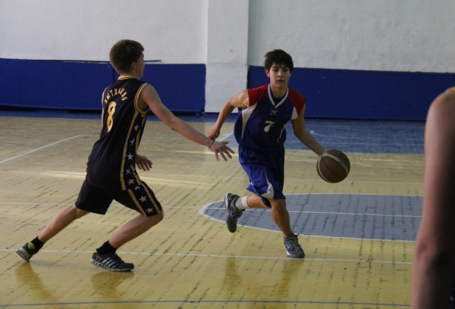

Минфин посчитал нецелесообразным резкое увеличение акцизов на сигареты
19 января 2017

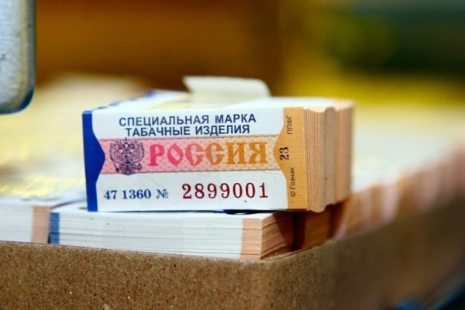
Минфин РФ забраковал антитабачную концепцию, в ведомстве сочли нецелесообразным резкое увеличение акцизов на сигареты с 2017 по 2022 годы, пишет газета «Известия» в четверг.
«Минфин не поддержал проект «Концепции осуществления государственной политики противодействия потреблению табака на 2017-2022 годы и дальнейшую перспективу» из-за несогласия с предложенным в документе повышением ставок акцизов на сигареты и дополнительными налогами», — говорится в сообщении.
Как стало известно ранее, подготовленная Минздравом концепция предлагает поэтапное повышение ставок акцизов на табак в 2017, 2018, 2020 и 2022 годах, введение с 2017 года 10-процентного налога на розничную продажу табачных изделий и электронных сигарет и с 2018 года — «экологического налога» на сигареты (его размер не уточнялся), отмечается в материале.
Увеличить акцизы предлагается весьма значительно: например, к 2020 году — до уровня 4,4 тысячи рублей за 1 тысячу штук плюс 13,5% от расчетной стоимости (исчисляемой исходя из максимальной розничной цены, но не менее 6 тысяч рублей за 1 тысячу штук). К слову, в этом году ставки составляют 1562 рубля за тысячу штук – плюс 14,5%, поясняется в публикации.
Антитабачная концепция также предлагает введение запрета на продажу табачных изделий тем, кто родился после 2014 года, увеличить рабочий день для курильщиков, приравнять электронные сигареты к обычным и другое. Концепцию также не поддержала ФАС. В службе сочли, что концепция требует доработки с учетом мнения представителей бизнеса, заключает издание.

Полицейские проводят первый этап оперативно-профилактической операции «Дилер»
10 января 2017

С 10 по 19 января на территории обслуживания МУ МВД России «Люберецкое» проводится первый этап оперативно-профилактической операции «Дилер».
Главная цель мероприятия — выявление преступлений в сфере незаконного оборота наркотических средств и психотропных веществ, в том числе установление лиц, занимающихся их сбытом.
По всем фактам, имеющим отношение к борьбе с наркопреступлениями, вы можете сообщить по телефонам: 8-985-159-28-47 (Горячая линия ОНК), 8-495-554-93-94 (Дежурная часть), 8-495-692-70-66 (Телефон доверия ГУ МВД России по Московской области).

Минздрав РФ предлагает навсегда запретить продажу табака родившимся после 2014 г

9 января 2017

Минздрав России предлагает с 2033 года навсегда запретить продажу табака всем родившимся в 2015 году и позже, даже после достижения ими совершеннолетия, такое положение содержится в антитабачной концепции, разработанной ведомством по поручению его руководителя Вероники Скворцовой, пишет газета «Известия» в понедельник.
«Министерство здравоохранения России подготовило антитабачную концепцию, рассчитанную до 2022 года. Документ, разработанный по поручению главы ведомства Вероники Скворцовой, уже направлен в ряд федеральных ведомств. Один из самых революционных пунктов концепции – запрет на продажу табака людям, родившимся в 2015 году и позже, даже после достижения ими совершеннолетия. Такой запрет может начать действовать в 2033 году», — говорится в материале.
Главной целью документа является сокращение на 25% к 2025 году потребления табака среди населения России, а также создание условий для дальнейшего устойчивого снижения уровня распространенности потребления табака среди населения страны, добавляется в публикации.
По данным Минздрава РФ, потери потенциальных лет жизни в трудоспособном возрасте, связанные с преждевременной смертностью, обусловленной курением, в среднем составляют у мужчин девять лет, у женщин – 5,6. С учетом потерь лет потенциальной жизни или непрожитых лет вследствие преждевременных смертей от всех причин, связанных с курением, упущенная выгода в производстве составляет около 2% ВВП, поясняется в материале.
В рамках еще более жесткого отношения к курильщикам предлагается ввести полный запрет на курение табака в коммунальных квартирах и на всех видах автомобильного общественного транспорта, включая междугородные и международные маршруты. Также будет запрещено курить на остановках общественного транспорта и в трех метрах от них, то же касается входов в торговые комплексы, подземных и надземных пешеходных переходов. Запретят курить и в личном автомобиле в присутствии детей, а также в присутствии тех, кто возражает против этого, даже в том случае, если речь идет о собственной квартире курильщика.
Но самым главным нововведением может стать запрет на продажу табака лицам, рожденным в 2015 году и позже, после достижения ими совершеннолетия, уточняет газета.
РИАМО

Церемония закрытия Московского областного Антинаркотического марафона
18 ноября 2016
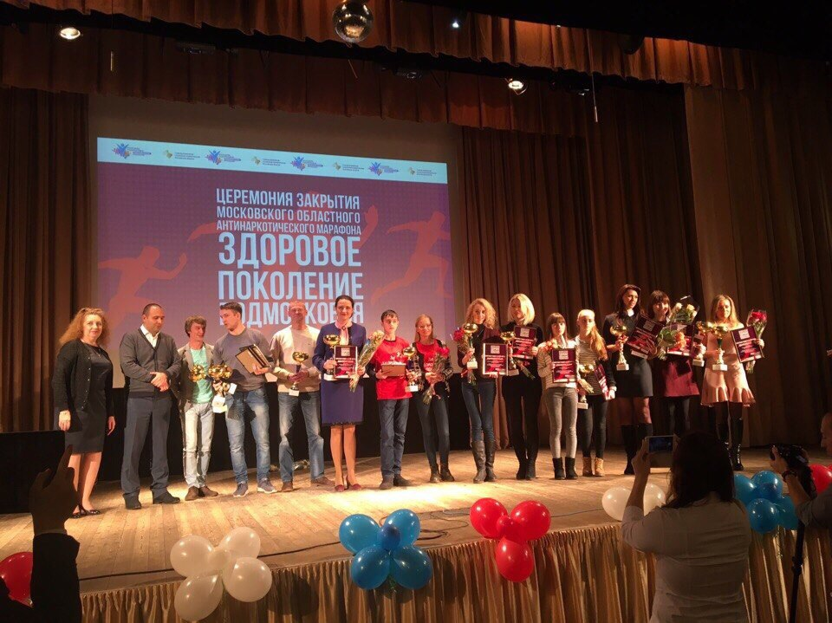

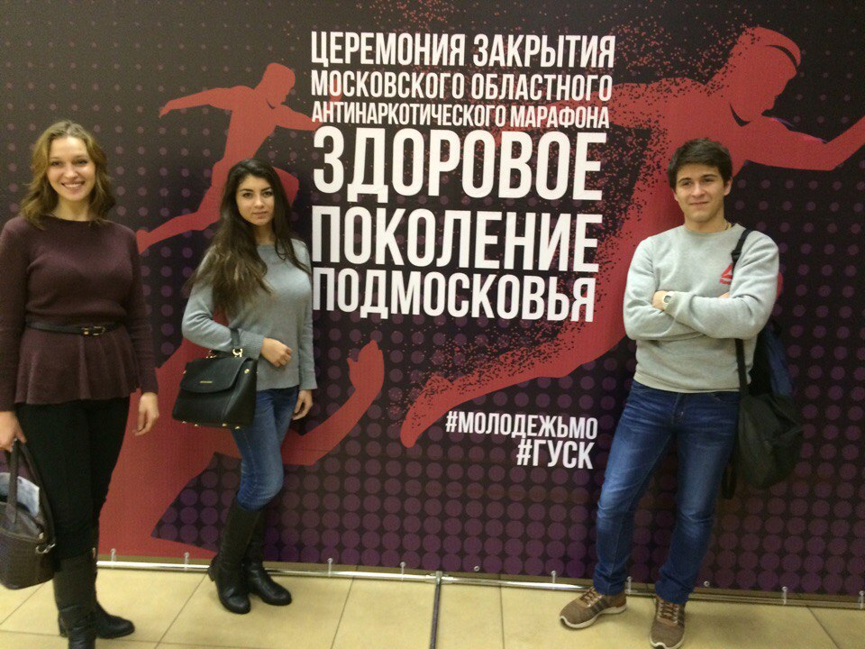
Старт антинаркотическому марафону дали Начальник главного управления социальных коммуникаций Ирина Плещева и две Олимпийские чемпионки – Ирина Слуцкая и Лариса Лазутина.
В рамках антинаркотического марафона подведены итоги конкурса инициатив по профилактике асоциальных проявлений в молодёжной среде.
В церемонии закрытия марафона приняли участие более 500 человек из 46 муниципалитетов области.

"Щит и меч"- сплоченность и стремление к победе

11 ноября 2016

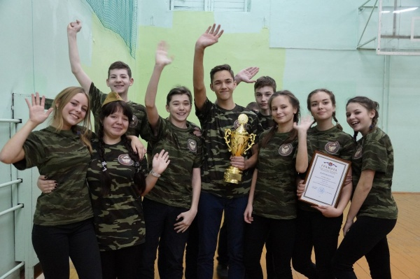
Городская спортивно-правовая игра «Щит и меч», посвященная 75-летию битвы под Москвой, состоялась 11 ноября в Доме детского творчества. В ней приняли участие 7 команд учащихся 7-8 классов общеобразовательных учреждений города. Глава города Лыткарино Евгений Серегин торжественно открыл мероприятие и пожелал ребятам достойно продолжать традиции доблестных предков, отстоявших Москву в кровопролитной битве. Игра началась со смотра строя и песни. Затем каждую команду ждали испытания на станциях «Правовая подготовка», «Основы безопасности жизнедеятельности», «Светофор», «Первая помощь», «Собери АКМ», «Шерлок Холмс», «Эрудит». Каждая команда продемонстрировала не только блестящие навыки строевой подготовки, но и эрудицию, высокий уровень знаний в различных областях, а также сплоченность и стремление к победе. Пока жюри, председателем которого был директор СДЮШОР Александр Дмитриевич Соловьев, подводило итоги, ребята отведали вкусной гречневой каши на полевой кухне, посмотрели концерт творческих коллективов Дома детского творчества. Третье место в городской спортивно правовой игре «Щит и меч» заняла команда школы № 5, второго места удостоилась школа № 3, и победителем стала команда гимназии № 7. В завершение мероприятия для участников игры состоялась дискотека.

397 учащихся Лыткарина пройдут тест на наркотики

26 октября 2016

Родителей несовершеннолетних правонарушителей 26 октября вызвали на Комиссию по делам несовершеннолетних. Причиной тому послужили различные случаи: от организации боев без правил до мелких краж. В коллективном совещании также приняли участие социальные педагоги общеобразовательных учреждений и представители правоохранительных органов.
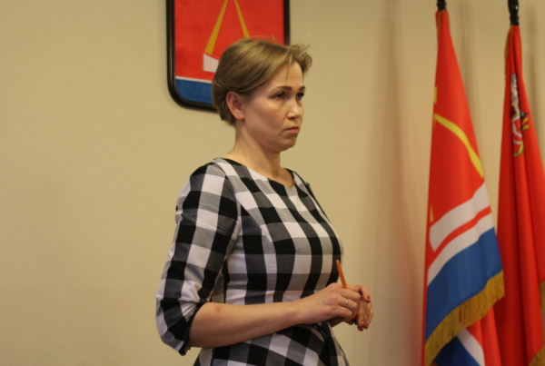
В ходе беседы пришедшим родителям, законным представителям и самим правонарушителям были даны рекомендации. В результате юноша С. в возрасте 15 лет будет вынужден посетить психиатра и отправиться на лечение, дабы исключить возможность совершения более тяжких преступлений. Другому молодому человеку, учащемуся 6 класса, придется заплатить штраф и постараться встать на путь истинный.
Члены комиссии также обсудили возможность оказания помощи детям из неблагополучных семей и передали слово наркологу.
«Очень важно донести до родителей, что процент наркозависимых растет и очень важно выявить это на ранней стадии. Это не в наших интересах и не в интересах школы, это, в первую, очередь в интересах родителей. Как правило, подписывают согласие родители детей, не относящихся к проблемной категории, а дети из неблагополучных семей при таком отношении остаются без внимания. Очень важно – уделить внимание детям с девиантным поведением, которые не хотят учиться и демонстрируют протест. Именно они попадают под категорию тех, кто начинает увлекаться наркотиками», – сказала нарколог ГБУЗ МО «ЛГБ» Надежда Молчкова.

В представленных докладах также было отмечено, что в 2016 году свое согласие на добровольное экспресс тестирование на наркотики дали 397 учащихся.

Мероприятие, посвященное антитабачной пропаганде

19 октября 2016

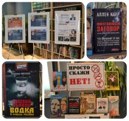
17 и 18 октября в Центральной городской библиотеке прошло интерактивное мероприятие “В плену иллюзий”. Мероприятие прошло в рамках “Недели здорового образа жизни в библиотеке” и было посвящено подростковому табакокурению и пропаганде здорового образа жизни. В мероприятии приняли участие студенты групп №69, №610, №612, №615, №618 и №640/1 Лыткаринского промышленно-гуманитарного колледжа. Подросткам был показан документальный фильм Общероссийского просветительского проекта “Общее дело” – “Секреты манипуляции. Табак”. К мероприятию была подготовлена книжная выставка “Просто скажи “НЕТ” и выставка социальных плакатов антитабачного и антиалкогольного содержания.

В Подмосковье объявлен конкурс на лучший проект по созданию социальной рекламы антинаркотической направленности

17 октября 2016
17 октября 2016 года объявлен конкурс по созданию социальной рекламы антинаркотической направленности, целью которого является привлечение общественного внимания к проблеме наркомании.
Организатором конкурса выступает Главное управление региональной безопасности Московской области при поддержке областных ГУИП, ГУСК, ГУ МВД России, Министерства здравоохранения. Конкурс, прежде всего, направлен на популяризацию в обществе здорового образа жизни, формирование негативного отношения к употреблению наркотиков, информирование населения о последствиях наркотической зависимости, мотивацию подростков на прохождение социально-психологического тестирования, выявляющего предпосылки формирования зависимого поведения.
Конкурс проводится по следующим номинациям: «Лучший макет наружной социальной рекламы, направленной на снижение спроса на наркотики»; «Лучший сценарий социального рекламного видеоролика антинаркотической направленности»; «Лучший социальный рекламный видеоролик антинаркотической направленности»; «Лучший проект наглядных раздаточных материалов (буклетов, проспектов, памяток) антинаркотической направленности». Конкурсные работы будут оцениваться в двух категориях: профессиональные и любительские работы.
К участию в конкурсе приглашаются авторы и коллективы авторов-создателей социальной рекламы антинаркотической направленности, электронные и печатные СМИ, освещающие антинаркотическую тематику и пропаганду здорового образа жизни, некоммерческие организации, осуществляющие деятельность в сфере комплексной реабилитации и ресоциализации, молодежные волонтерские движения.

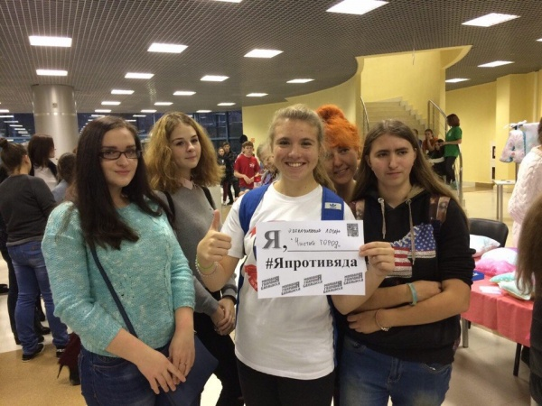
«Работы победителей получат организационную, информационную поддержку и могут быть использованы при проведении широкомасштабной информационной кампании в Московской области, направленной на профилактику наркомании», — рассказал член оргкомитета конкурса, заведующий отделом организации взаимодействия в сфере противодействия незаконному обороту наркотических средств, психотропных веществ и их прекурсоров ГУРБ Московской области Александр Зайцев.
Положение о конкурсе и образец заявки размещены на сайте региональной антинаркотической комиссии ank.mosreg.ru в разделе «Новости». Прием заявок на участие будет осуществляться с 17 октября 2016 года.
За более подробной информацией можно обращаться в Главное управление региональной безопасности Московской области. Электронная почта организатора конкурса — ankmo@mosreg.ru

Ограничения на продажу и использование электронных сигарет могут ввести в Подмосковье
11 октября 2016
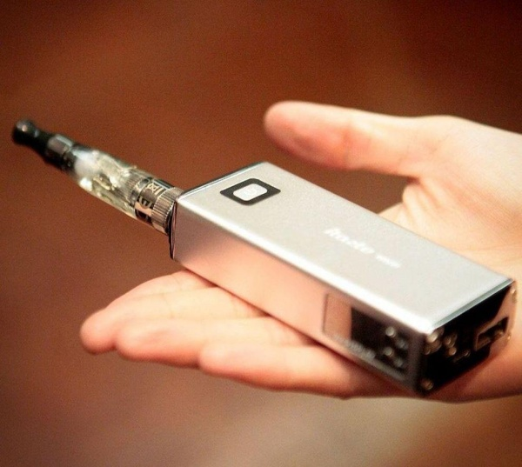
Законодательные ограничения на использование и продажу электронных сигарет (вейпов) могут ввести в Подмосковье на региональном уровне, говорится в сообщении пресс-службы Московской областной думы.
Как отмечается в материале, в Госдуме на рассмотрении находятся законопроекты, которые предусматривают запрет на использование вейпов или средств, имитирующих табакокурение, в школах, больницах, учреждениях спорта и культуры, а также запрет на продажу вейпов несовершеннолетним. Вейпинг — это курение электронных сигарет, в которых в некоторых случаях содержится никотин. В последнее время вейпинг вошел в моду среди молодежи, при этом курение электронных сигарет не ограничено российским законодательством.
«Исключительно запретительная мера проблемы не решит. По опыту развития всех молодежных субкультур видно, что запреты привлекают внимание еще больше. <…> В случае если Госдума все-таки не примет решение, Мособлдума может на региональном уровне принять ограничительные меры по содержащим и не содержащим никотин электронным устройствам», — приводятся в сообщении слова председателя комитета Мособлдумы по вопросам охраны здоровья, труда и социальной политики Андрея Голубева. Он подчеркнул, что необходимо объяснять молодежи, что вейпинг — это «не модно и не круто».
Аналогичное мнение высказала член комитета Галина Уткина, слова которой приводятся в материале. «Следует предоставлять людям более подробную информацию о том, чем опасно использования вейпов. Здесь также важна и пропаганда здорового образа жизни, воспитание у гражданина ответственного отношения к своему здоровью, особенно – у подростков», — подчеркнула она. При этом Уткина считает, что на законодательном уровне необходимо приравнять электронные сигареты к обычным табачным изделиям, то есть они должны быть одинаково недоступны для несовершеннолетних. Также парламентарий предлагает ввести ограничения на продажу вейпов.
Член комитета Мособлдумы по вопросам охраны здоровья, труда и социальной политики Ирина Слуцкая, а также заместитель председателя комитета Евгений Аксаков также высказались за ввод ограничительных мер в отношении электронных сигарет – их необходимо как минимум сделать недоступными для детей в магазинах, поскольку вейпинг не менее опасен, чем традиционное курение, заключается в сообщении.

Трехдневное первенство по легкой атлетике стартовало в Лыткарино

4 октября 2016
Осеннее первенство по легкой атлетике стартовало в Лыткарине. Соревнования проводятся на стадионе школы № 5, продлятся они до 6 октября.
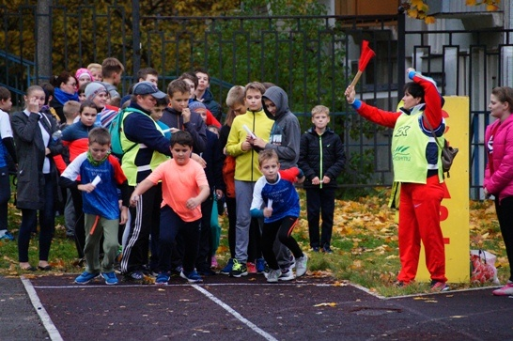
В нем принимают участие воспитанники СДЮШОР разных возрастов, задача каждого из участников преодолеть несколько дистанций разной протяженности в зависимости от возраста и разряда, прибежать на финиш первым. Подобные соревнования спортшкола проводит регулярно, данное первенство является традиционным. В нем ежегодно принимают участие более 200 спортсменов.

Чемпионат и Первенство Московской области по спортивному ориентированию бегом прошли в Лыткарино

2 октября 2016

Свыше 300 человек собралось 2 октября на территории Лыткаринского лесопарка, чтобы принять участие в Чемпионате и Первенстве Московской области по спортивному ориентированию бегом.
Не смотря на масштаб мероприятия, среди участников превалировали лыткаринцы, поскольку необходимости далеко ехать не возникло. В результате дистанции бежали не только воспитанники СДЮШОР «Лыткарино», но также их родные, близкие и даже домашние питомцы.
Программа соревнований включала в себя двухэтапную эстафету для младших групп и трехэтапную для старших. Для самых юных участников соревнований в возрасте от 10 лет была предусмотрена укороченная дистанция в 2 километра. Для старшей категории спортсменов дистанция доходила до 5 километров.
«Соревнования у нас в Лыткарино всегда хорошо организованы, в том числе и сегодняшняя эстафета. Лес, в плане дистанций, достаточно сложный: теперь сюда включена лыжная трасса, она петляет, и ориентироваться спортсменам не так просто. Кроме того, эстафета – волнительная дисциплина, все бегают, друг на друга смотрят, торопятся», – сказал тренер СДЮШОР «Лыткарино» Станислав Золотарев.
Станислав Владимирович также отметил, что официальные итоги соревнований будут подведены на следующей неделе.

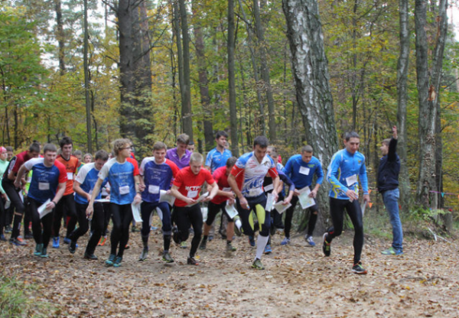

Всероссийская акция «Твоя пятерка безопасности» прошла в Лыткарино
30 сентября 2016

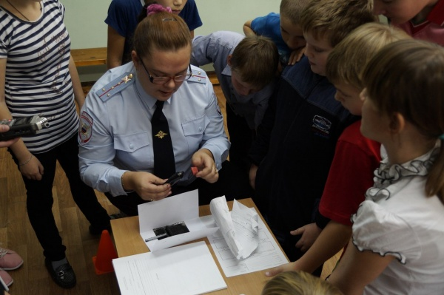
Игровой урок хороших привычек провели 30 сентября сотрудники ОВД города Лыткарино для учащихся школы № 8. Мероприятие проводилось в рамках всероссийской акции «Твоя пятерка безопасности».
Сотрудники полиции призвали школьников придерживаться здорового образа жизни, бороться с пагубными привычками и заниматься спортом, а также напомнили о том, что за такие нарушения как курение и распитие алкогольных напитков предусмотрена ответственность.
«Наши соревнования поддерживают здоровый образ жизни и основная задача – ознакомиться с тем, что вредные привычки – это плохо. Они ухудшают здоровье, вызывают заболевания и укорачивают жизнь. В вашем возрасте наиболее часто распространяется привычка курения и в данном случае очень важно не следовать плохому примеру старших », – сказал начальник участковой службы подразделения по делам несовершеннолетних подполковник Дмитрий Гребеньков.
Для прохождения веселых и познавательных конкурсов учащимся средних классов предложили разделиться на две команды «Орлы» и «Локомотив». Участникам предстояло дать правильные ответы на вопросы из биологии и географии, побежать с волейбольным мячом, зажатым между ног, собрать всех членов команды в спортивный обруч, совершить прыжок в длину и даже вычислить преступника по отпечаткам пальцев.
По итогам соревнований обе команды получили почетные грамоты, а победителем, набрав 19 баллов, стала команда «Орлы».

Лыткаринская молодежь принимает участие в форуме "По Делу" в Ленинском районе
26 августа 2016
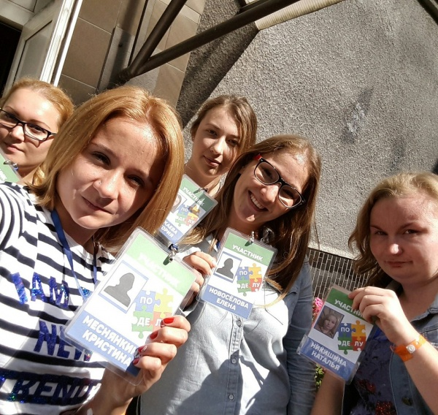
Более 10 человек из Лыткарина принимают участие в межмуниципальном образовательном форуме «По Делу», который проходит в Ленинском районе в поселке Дубровский. Мероприятие стартовало 25 августа на базе Центра Профсоюзов и продлится до воскресенья. В процесс также вовлечены представители из Ленинского района, Домодедова и Подольска. Все участники форума, а их более 100 человек, поделились на 3 группы. Каждая группа- отдельный город. Главная задача команды- выстроить систему управления на своей территории. Это оказывается тяжелой задачей для каждого из участников, на первых порах становится ясно, что многие ребята не привыкли работать в команде. Как итог- не все испытания проходят успешно.
На протяжении рабочего времени команды получают задания, которые касаются развития города- это и увеличение бюджета, и строительство новых социальных объектов, и привлечение инвесторов, и многого другого.
Главная фишка игры заключается в том, что она соответствует реальной работе любой администрации города- возвести объект без соответствующих бумаг, ответственных лиц, территории, денег не получится. Все как в жизни. Молодежи не только на практике показывают, как происходит управление, но и дают возможность стать одним из управленцев огромной сити-машины. День расписан по минутам- горожане и управленцы регулярно общаются со спикерами, курирующими ключевые направления и посещают мастер-классы, которые помогают активистам стать инициативнее, смелее, а главное, обрести понимание, как происходит управление городом. К концу игровых дней команды представят свои проекты, а те оценят результат работы.

Досуговую программу для детей организовали в одном из лыткаринских дворов
24 августа 2016
В рамках проведения мероприятий по организации досуга населения города Лыткарино во дворах 23 августа на детской площадке около дома № 19, по улице Октябрьской состоялась первая досуговая программа «Рисуют дети во дворе». Рисование – одно из самых любимых занятий детей. В рисунке они выражают понимание мира и свое отношение к нему. По содержанию рисунка всегда можно определить его настроение. Вместе с гуляющими на детской площадке ребятами, организаторы акции Дворец культуры «Мир» и руководитель детской образцовой изостудии им. Я.Ф. Котюжанского Наталья Каменская с увлечением взялись за мел.
На асфальте появились веселые зверята и герои мультфильмов, уютные домики и большие цветы. Некоторые родители тоже включились в творческий процесс, доставив тем самым удовольствие и себе и ребенку. А потом – фото на память и общее желание снова встретиться.
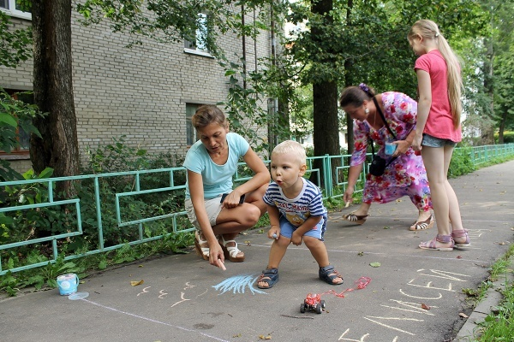

Уличный турнир по волейболу пройдет в Лыткарине
19 июля 2016
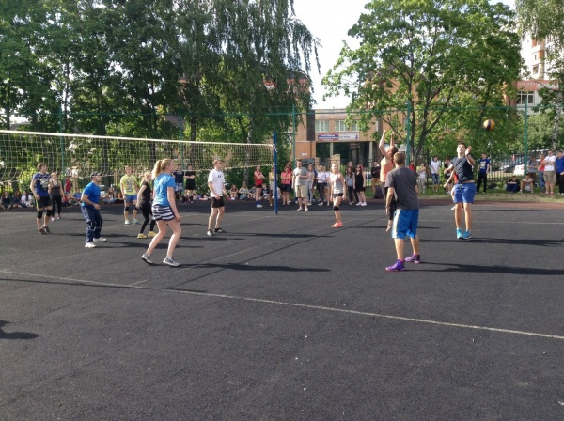
23 и 24 июля на спортивной площадке 5 школы в 13.00 состоится второй ежегодный уличный турнир по волейболу. В борьбе за звание сильнейших волейболистов будут принимать не только лыткаринцы, но и гости из Люберец и Красково.
Особенность соревнований в том, что в них нет никаких ограничений по возрасту, росту и другим показателям, принять участие может любой желающий.

Молодежь из Лыткарина принимает участие в областном форуме "Я - гражданин Подмосковья"
4 июля 2016
Около 10 тысяч молодых людей принимают участие в молодежном форуме «Я – гражданин Подмосковья», стартовавшем 1 июля в Егорьевске. Участие в первой смене «Творческое Подмосковье», которая продлится до 5 июля, приняли также 18 человек из Лыткарино. В состав делегации вошли студенты Лыткаринского промышленно-гуманитарного колледжа, активисты Лыткаринского отделения «Молодой Гвардии» партии «Единая Россия», а также воспитанники Детской музыкальной школы.
«Наша задача – знать друг друга в лицо, продвигаться вперед, чтобы мечты и планы сбывались. Знаю, что здесь собрались патриоты Подмосковья, нашей страны, хочу сказать слова благодарности за вашу активность, неравнодушие, движение вперед, — сказал губернатор Московской области Андрей Воробьев во время торжественного открытия форума 2 июля.
Форум проводится в четвертый раз. Его цель — создание условий для самореализации молодых людей и формирования профессиональных молодежных сообществ. Он разделен на пять смен-направлений, которые будут проходить независимо друг от друга. С 1 по 5 июля — «Творческое Подмосковье», 5−9 июля — «Карьера: молодежное предпринимательство, инновации и стартапы, работающая молодежь», 9−13 июля — «Качество жизни: запуск антинаркотического марафона. Йога, физкультура и экокультура». Смена с 13 по 17 июля посвящена направлению «Наследники Победы», а тема последней смены, которая будет проходить с 17 по 21 июля, — «Гражданский диалог. Молодежное самоуправление, молодежные общественные организации и молодежные медиа».
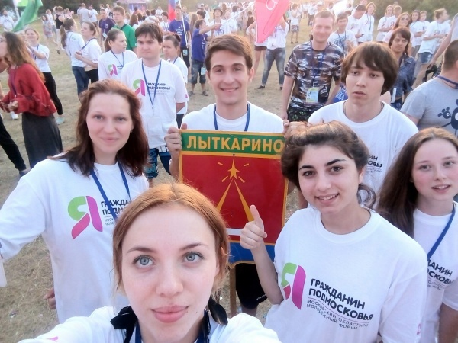
«Здесь дают отличную возможность научиться писать и защищать собственные проекты, каждый день выступают достойные спикеры, проходят насыщенные спортивные и концертные программы, а также вечерние дискотеки. Нашей смене очень повезло с погодой, плюс здесь есть озеро, в котором ребятам разрешено купаться», – говорит начальник МКУ «Комитет по делам культуры, молодежи, спорта и туризма города Лыткарино» Людмила Никитина.

Свыше 700 бутылок нелегального алкоголя конфисковали в Лыткарине по решению суда
1 июля 2016
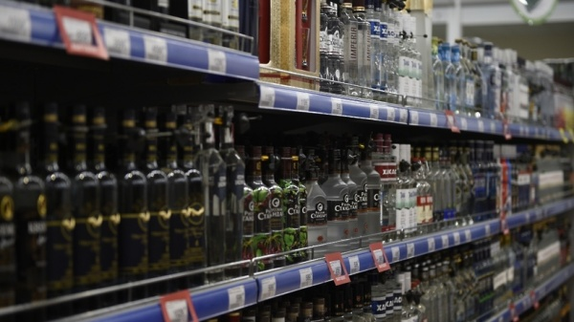
Более 700 бутылок спиртосодержащей продукции конфисковали в магазине подмосковного Лыткарина из-за отсутствия необходимых документов по решению арбитражного апелляционного суда, сообщается на сайте прокуратуры Московской области.
Прокуратура Лыткарина в ходе проверки выявила, что в подсобном помещении магазина «Петровский дворик» хранилась алкогольная продукция. Лицензия и документы, подтверждающие легальность закупки, отсутствовали. Прокуратура возбудила в отношении ООО «Юнион-XXI» дело по статье 14.17 КоАП РФ (производство или оборот алкогольной и спиртосодержащей продукции без соответствующей лицензии). Арбитраж Подмосковья отказал в привлечении организации к ответственности. Прокуратура обжаловала это решение в вышестоящей судебной инстанции.
«Десятый арбитражный апелляционный суд подержал доводы прокуратуры региона, отменил решение суда первой инстанции и привлек ООО «Юнион-XXI» к административной ответственности с назначением штрафа в размере 100 тысяч рублей и конфискацией алкогольной продукции в количестве более 700 единиц бутылок», — говорится в сообщении.

Более 25 знаков ГТО вручили в Лыткарине в День молодежи
24 июня 2016
Золотые, серебряные и бронзовые знаки ГТО были вручены 26 старшеклассникам школ и гимназий города Лыткарино в рамках празднования Дня молодежи.
Открыла праздник Дня молодежи эстафета «Я иду на выборы!», которая стартовала в Московской области 28 мая. Город Лыткарино получил эстафетный избирательный бюллетень от города Дзержинский и сегодня лыткаринцами совместно с первым заместителем главы администрации города Виктором Луценко в нем была поставлена галочка. После этого бюллетень был торжественно передан городу Люберцы. Продолжилось празднование показательными выступлениями воспитанников СК «Самбист», после чего все гости переместились в здание ДК «Центр молодежи», где в торжественной обстановке лучшие из лучших получили из рук Виктора Луценко знаки ГТО.
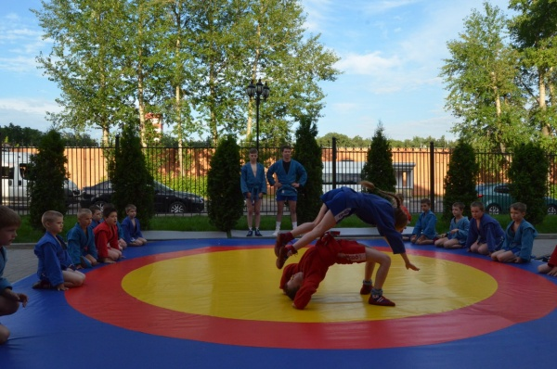
Далее гостям праздника были представлены медиа-презентации тех молодежных направлений, которые в настоящее время реализуются в Лыткарино. В их число также вошли презентации проектов, которые в этом году будут заявлены на губернаторскую премию «Наше Подмосковье».
«Совместно с ДК «Центр Молодежи» мы решили провести День молодежи не в развлекательном, а в познавательном формате. Преимущественно мероприятие посетили ребята, выдвигающие свои проекты на губернаторскую премию «Наше Подмосковье» и их друзья. Лично я считаю, что наша задумка удалась и все пришедшие, а их более полусотни, получили удовольствие и вдохновение от сегодняшнего праздника» – говорит начальник МКУ «Комитет по делам культуры, молодежи, спорта и туризма города Лыткарино» Людмила Никитина.
Заключительным аккордом праздника стал спектакль «Трилогия по мотивам О’Генри», созданный участниками театрально-телевизионной студии «Старт» в рамках Всероссийской акции «Ночь в театре».

Сотрудники прокуратуры и Лыткаринского суда пообщались со студентами колледжа о профилактике наркомании

3 июня 2016
Прокуратура города Лыткарино совместно с Лыткаринским городским судом организовали проведение встречи со студентами местного колледжа по вопросам противодействия наркомании, сообщила Лыткаринскому информагентству помощник прокурора города Лыткарино Татьяна Тихонова.
«В рамках антинаркотического месячника и правового разъяснения гражданам работниками прокуратуры города Лыткарино проведены разъяснительные беседы и лекции с обучающимися, на тему: «Признаки и последствия употребления наркотиков, уголовная и административная ответственность за незаконный оборот наркотиков». Целью проведенного мероприятия, в первую очередь, явилось желание довести до молодежи информацию о должном и правильном формировании правового сознания и негативного отношения к как употреблению и распространению наркотиков», — отметила Тихонова.
По данным Лыткаринского информагентства, такие встречи будут продолжены.

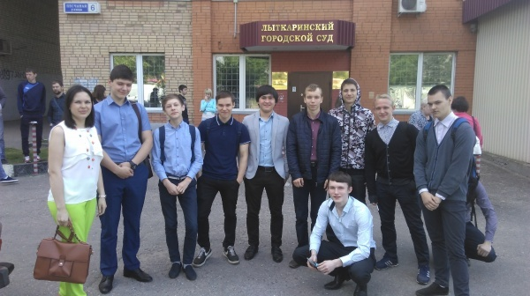

«Состоялся традиционный слет-конкурс «Школа безопасности – 2016»
20 мая 2016
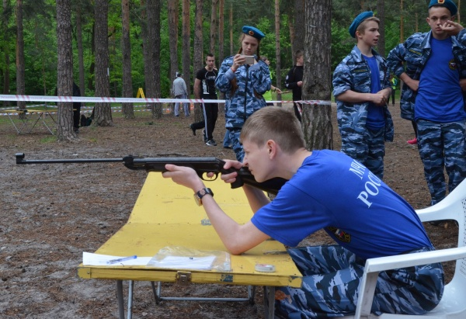
Городской этап слета-соревнования «Школа безопасности» проводится в Лыткаринском лесопарке уже более десяти лет подряд, в этом году 17 мая соревнования стали одиннадцатыми по счету. Цель такого рода мероприятий – популяризация здорового образа жизни среди учащихся восьмых классов всех городских школ и проверка их знаний по курсу ОБЖ.
«Школу безопасности» мы проводим каждую весну по плану основных мероприятий и закладываем цель воспитать мальчиков и девочек так, чтобы они могли защитить родину, были сильными и в нестандартных ситуациях могли повести себя правильно, принять верное решение и не растеряться. На протяжении предыдущих пяти лет за 1-2 места у нас боролись всегда гимназии № 4 и № 7. В этом году, я надеюсь, они дадут возможность подняться на пьедестал и другим командам. Например, в этом году хорошо подготовлены учащиеся школ № 2, № 3 и № 5», – говорит начальник отдела ГО ЧС и территориальной безопасности администрации города Лыткарино и судья соревнований Владимир Копылов.
В этом году тема соревнований была посвящена 367-летию со дня образования пожарной охраны и была отражена в конкурсе стенгазет. Также, традиционно, школьникам предстояло показать свои навыки в разборке-сборке автомата, стрельбе из пневматической винтовки, надевании противогазов на скорость, оказании первой медицинской помощи, метании снаряда на дальность, подтягивании, упражнении на пресс, беге и разжигании костра.
Привлекаются к участию в таких соревнованиях учащиеся восьмых классов всех городских школ и гимназий. Сами организаторы относят «Школу безопасности» к разряду соревнований по физической подготовке. Кроме того, как пояснил Владимир Копылов, в ходе соревнований оценивается не только уровень подготовки школьников, но и их руководителей, то, как педагоги готовили свои команды. Условия здесь не жесткие, скидка на возраст все-таки делается, но и расслабляться ребятам особо не дают, разогревая их азарт различными заданиями. Каждый год соревнования выявляют, команда чьей школы сильней. В этом году третье место в городском этапе слета-соревнования «Школа безопасности» заняла команда гимназии № 4, на второе место вырвались учащиеся гимназии № 7 и победителем соревнований стала команда школы № 3.
Изменения в закон о продаже слабоалкогольных и безалкогольных напитков обсудят в Мособлдум
19 мая 2016

Внесение изменения в закон о продаже слабоалкогольных и безалкогольных тонизирующих напитков обсудят на 166-м заседании Московской областной думы, которое состоится 19 мая, сообщается на сайте регионального парламента. «Девятнадцатого мая в 11:00 состоится открытие 166-го заседания Московской областной думы <…> Повестка дня. О проекте закона Московской области «О внесении изменений в закон Московской области «Об установлении ограничений розничной продажи слабоалкогольных и безалкогольных тонизирующих напитков на территории Московской области»», – говорится в сообщении.
В материале отмечается, что на заседании также обсудят внесение изменений в региональный закон «О погребении и похоронном деле в Московской области», а также «О наделении органов местного самоуправления муниципальных образований Московской области отдельными государственными полномочиями Московской области в сфере образования».
Депутаты Мособлдумы приняли в первом чтении законопроект о запрете продажи энергетиков в автоматах.

Ответственность несовершеннолетних за употребление наркотиков
18 мая 2016
Наркомания среди несовершеннолетних является одной из значимых проблем и вызывает особое беспокойство.
В соответствии с Федеральным законом Российской Федерации от 08.01.1998 № 3-ФЗ «О наркотических средствах и психотропных веществах» Потребление наркотиков и психотропных веществ запрещено на всей территории Российской Федерации.
За употребление и распространение наркотических средств и психотропных веществ законодательством Российской Федерации предусмотрена как административная, так и уголовная ответственность.

В соответствии со ст. 6.9 КоАП РФ, предусмотрена административная ответственность за потребление наркотических средств или психотропных веществ без назначения врача либо новых потенциально опасных психоактивных веществ, а также по ст. 20.20 КоАП РФ за потребление (распитие) алкогольной продукции в запрещенных местах либо потребление наркотических средств или психотропных веществ, новых потенциально опасных психоактивных веществ или одурманивающих веществ в общественных местах на виновное лицо может быть наложен штраф в размере от 4 до 5 тысяч рублей или административный арест на срок до 15 суток.
По указанным статьям Кодекса Российской Федерации об административных правонарушениях могут быть привлечены несовершеннолетние лица, которые достигли 16-ти летнего возраста.
В случае, если потребителем является лицо, не достигшее 16 лет, административной ответственности подлежат его родители или законные представители в соответствии со ст. 20.22 КоАП РФ.
Согласно ст. 20.22 КоАП РФ, нахождение в состоянии опьянения несовершеннолетних в возрасте до 16 лет, либо потребление (распитие) ими алкогольной и спиртосодержащей продукции, либо потребление ими наркотических средств или психотропных веществ без назначения врача, новых потенциально опасных психоактивных веществ или одурманивающих веществ влечет наложение административного штрафа на родителей или иных законных представителей несовершеннолетних в размере от 1,5 до 2 тысяч рублей.
Обращаю внимание, что склонение к потреблению наркотических средств, психотропных веществ и их аналогов образует состав уголовно наказуемого деяния, предусмотренного ст. 230 Уголовного кодекса Российской Федерации.
В связи с чем, виновные лица могут быть лишены свободы длительный срок.
Чтобы остановить наркоманию среди подростков, необходима совместная работа не только всех органов и учреждений системы профилактики безнадзорности и правонарушений несовершеннолетних, но и со стороны родителей (законных представителей) к должному и правильному воспитанию детей, формированию у них правового сознания и негативного отношения к такого рода порокам общества.
Татьяна ТИХОНОВА, помощник прокурора города Лыткарино, юрист 2 класса

